SBV FSA – «E-Kiosk Desktop»
Manuel d’utilisation

Auteur: SBV-FSA / service spécialisé Technologie et innovation
Version: 15 mars 2023 / Version E-Kiosque 1.3

Table des matières

1 Introduction 3
1.1 Structure d’E-Kiosk 3
1.2 Accessibilité d’E-Kiosk 3
2 Connexion 3
3 Lire les journaux 3
3.1 Faire lire un article 4
3.2 Modifier la voix de lecture 4
3.3 Ajouter des voix 4
3.4 Cas fictif: charger des articles de la Tribune de Genève 4
4 Journaux enregistrés 4
4.1 Exporter les journaux/articles chargés sous forme de fichiers audio 5
5 Favoris 5
6 Présentation 5
7 Combinaison de touches 5
8 Foire aux questions 7
9 Versionnage 7

Introduction
Le kiosque électronique (E-Kiosk) propose des articles de presse dans un format spécialement adapté aux lecteurs aveugles et malvoyants. Les images et autres contenus graphiques superflus en sont retirés, et le contenu du journal est présenté sous la forme d’un texte structuré.

Structure d’E-Kiosk
Le kiosque électronique comprend essentiellement deux parties. Sur la gauche se trouvent des onglets permettant de charger et de sélectionner des journaux. Sur la droite se trouve la fenêtre des articles pour l’édition sélectionnée.
Les onglets sont les suivants:
- Offre
L’onglet «Offre» propose au téléchargement les dernières éditions des journaux. Les 10 derniers numéros de chaque journal sont disponibles.
- Favoris
Les journaux marqués comme favoris sont listés ici.
- Chargé
Cet onglet regroupe les éditions des journaux téléchargées.
- FAQ
Les principales fonctions d’E-Kiosk sont expliquées dans l’onglet FAQ.
Au démarrage du kiosque, l’onglet de la dernière session est rouvert. Ce paramètre peut être désactivé sous Paramètres > Paramètres de lecture

Accessibilité d’E-Kiosk
Afin de garantir un accès sans barrière aux personnes aveugles et malvoyantes, le programme applique les techniques les plus courantes. Notamment:
- Inscriptions alternatives
Tous les éléments de commande du programme sont toujours optimisés pour les lecteurs d’écran.
- Navigation au clavier
E-Kiosk peut être entièrement commandé à l’aide du clavier.
- Combinaisons de touches
Toutes les fonctions essentielles sont accessibles par des raccourcis clavier (consulter le chapitre 6).

Connexion
Un identifiant est nécessaire pour accéder à tous les journaux. Sans identifiant, le programme vous considère automatiquement comme un utilisateur invité. Un utilisateur invité n’a pour l’instant accès qu’aux journaux suivants : Clin d’oeil, Der Weg et Tactuel.
La fenêtre de connexion se trouve sous Paramètres > Connexion. Une fois la connexion réussie, tous les journaux sont importés et mis à disposition dans la liste des journaux.

Lire les journaux
L’onglet «Offre» répertorie tous les journaux disponibles.
Sélectionnez le journal souhaité de la date souhaitée et cliquez sur «Obtenir» (autre possibilité: F3). L’édition du journal chargée apparaît ensuite directement dans la fenêtre des articles.
Remarque : pour une recherche rapide du journal de votre choix, vous pouvez saisir la première lettre du nom du journal dans la liste des journaux.

Faire lire un article
Sous la fenêtre de l'article se trouve le bouton correspondant pour faire lire le texte de l'article. L'article sélectionné est lu à haute voix.

Modifier la voix de lecture
Dans le menu Paramètres > Voix parlante, vous pouvez définir la voix, la vitesse et le volume de lecture souhaitées.
L’option de ne pas définir de voix est aussi proposée. Mais attention: certaines fonctions, comme la lecture ou l’exportation audio d’articles, sont tributaires d’une voix et donc désactivées si aucune voix n’est sélectionnée

Ajouter des voix
E-Kiosk répertorie exactement les mêmes voix que celles que vous avez installées sur votre système Windows. Si vous souhaitez ajouter d’autres voix, vous devez le faire dans les paramètres Windows sous Options d’ergonomie > Synthèse vocale > Ajouter d’autres voix.

Cas fictif: charger des articles de la Tribune de Genève
Pierre souhaite lire les articles de la rubrique sportive de la Tribune de Genève. Pour ce faire, il choisit d’abord la Tribune de Genève dans la liste des journaux et la date correspondante. En cliquant sur «Obtenir», l’édition correspondante du journal avec toutes ses rubriques et articles est chargée. Maintenant, Pierre peut sélectionner la rubrique Sport et obtenir une liste de tous les articles de cette rubrique.
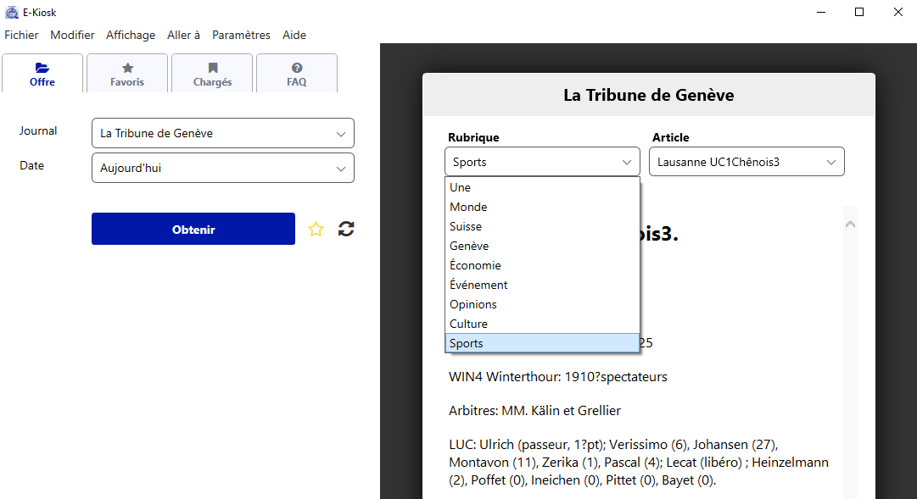

Journaux enregistrés
Dans l’onglet «Chargé», vous disposez d’un historique de vos 10 derniers journaux chargés. Ceux-ci sont stockés localement et peuvent être consultés même sans connexion Internet.

Exporter les journaux/articles chargés sous forme de fichiers audio
Les journaux téléchargés peuvent également être exportés sous forme de fichiers audio.
Toutes les possibilités figurent dans le menu Fichier > Exporter. Cous pouvez exporter des articles de journaux individuels, mais aussi des numéros entiers de journaux.
Remarque : la voix et la vitesse de lecture des fichiers audio des articles exportés correspondent aux paramètres définis dans Paramètres > Voix parlante
Si vous souhaitez exporter un article de journal individuel, vous devez vous assurer qu’il est affiché dans la fenêtre des articles.
Si vous exportez une édition entière de journal, assurez-vous de l’avoir sélectionnée dans l’onglet Chargé.
La première fois, il vous est demandé de définir un emplacement pour tous les fichiers audio.
Par défaut, un dossier «E-Kiosk» est créé dans le répertoire Utilisateur-Documents, qui sert d’emplacement pour tous les fichiers audio. Il est toutefois possible de modifier à tout moment ce paramètre sous Paramètres > Emplacement audio.

Favoris
Les journaux peuvent aussi être sélectionnés comme favoris. Pour ce faire, tu trouveras à côté du bouton de récupération le bouton correspondant pour ajouter le journal sélectionné aux favoris ou pour le retirer si le journal en question en est déjà un.
Il est également possible d'exécuter cette fonction via le menu sous Modifier > Ajouter un journal aux favoris / Supprimer des favoris.

Présentation
Afin que la lecture des journaux réponde également aux besoins des personnes ayant une déficience visuelle, des fonctions permettent d’adapter la présentation du texte de l’article. D’une part, il est possible d’agrandir et de réduire la police utilisée dans l’article. Cette fonction est disponible sous Affichage > Agrandir / réduire le texte de l’article.
Si vous préférez placer la fenêtre des articles sous les onglets, vous pouvez modifier la disposition en conséquence sous Affichage > Diviser la fenêtre verticalement / horizontalement.
Il est également possible de surligner le texte de l’article parallèlement à la synthèse vocale. Le paramètre correspondant se trouve sous Paramètres > Paramètres de lecture.

Combinaison de touches
Afin de rendre E-Kiosk le plus convivial possible pour les personnes aveugles et malvoyantes, toutes les fonctions essentielles sont accessibles par des raccourcis clavier.
Combinaison de touches | Fonction | Description
F3 | Télécharger le journal | Charge l’édition sélectionnée du journal. Le journal et la date doivent être sélectionnés.
F5 | Mettre à jour la liste des journaux | Télécharge à nouveau les journaux proposés sur Internet
F9 | Ajouter un journal aux favoris | Ajoute le journal actuellement sélectionné aux favoris.
Ctrl + F9 | Supprimer le journal des favoris | Supprime le favori sélectionné de la liste des favoris.
F7 / Espace | Lire/mettre en pause l’article | Lit l’article actuellement sélectionné ou met en pause la synthèse vocale.
Ctrl + F7 / Ctrl + Espace | Annuler la synthèse vocale des articles | Interrompt et réinitialise la synthèse vocale actuelle.
Ctrl + Maj + C | Copier le texte de l’article | Copie tout le texte de l’article dans le presse-papiers.
Alt + Right  Ctrl + . (point) | Article suivant | La fenêtre des articles passe à l’article suivant.
Alt + Left  Ctrl + , (virgule) | Article précédent | La fenêtre des articles passe à l’article précédent.
Alt + Maj + Right  Ctrl + Maj + . (point) | Rubrique suivante | La fenêtre des articles passe à la rubrique suivante.
Alt + Maj + Left  Ctrl + Maj + , (virgule) | Rubrique précédente | La fenêtre des articles passe à la rubrique précédente.
Ctrl + Maj + M | Enregistrer l’article sous forme de fichier audio | Enregistré par défaut sous Documents/E-Kiosk.
Ctrl + Maj + P | Enregistrer toute l’édition du journal sous forme de fichiers audio | Cela peut prendre un certain temps en fonction de la vitesse de lecture paramétré
Ctrl + Suppr | Supprimer le journal chargé sélectionné | Supprimer l’édition du journal chargée et affichée dans la fenêtre des articles.
Ctrl + Maj + Suppr | Supprimer tous les journaux téléchargés | Il est impossible de restaurer les éditions supprimées !
Alt + Up  Ctrl + G | Agrandir le texte de l’article | La taille de la police de la fenêtre des articles est agrandie de 10%.
Alt + Down  Ctrl + K | Réduire le texte de l’article | La taille de la police de la fenêtre des articles est réduite de 10%.
Alt + 1 | Aller à l’onglet Offre | Passe de n’importe quel endroit à l’onglet Offre.
Alt + 2 | Aller à l’onglet Favoris | Passe de n’importe quel endroit à l’onglet Favoris.
Alt + 3 | Aller à l’onglet Chargé | Passe de n’importe quel endroit à l’onglet Chargé.
Alt + 4 | Aller à l’onglet FAQ | Passe de n’importe quel endroit à l’onglet FAQ.
Alt + Z | Aller au champ de sélection du journal | Passe de n’importe quel endroit au champ de sélection du journal.
Alt + O | Aller au champ de sélection des journaux téléchargés | Passe de n’importe quel endroit au champ de sélection des journaux téléchargés.
Alt + P | Aller à l’article | Passe de n’importe quel endroit à l’article.
F1 | Consulter la fenêtre d'information du e-kiosque | Informations générales sur le logiciel
Esc | Ferme la fenêtre de dialogue ouverte | Ferme la fenêtre de dialogue ouverte et retourne à la liste des offres.
Alt + F4 | Fermer E-Kiosk | Attention, les paramètres non enregistrés seront perdus.

Foire aux questions
Dans l’onglet «FAQ», vous trouverez rapidement et facilement des FAQ détaillées sur différents thèmes de l’application. Sans devoir consulter le manuel, vous trouverez ici de nombreuses réponses et des conseils utiles!

Versionnage
Version | Date de publication | Fonctions/Modifications
1.0 | 01 juin 2022 | - Télécharger et lire des journaux  - Faire lire des journaux  - Exporter des journaux en tant que fichier audio
1.1 | 22 novembre 2022 | - Adaptation de la mise en page aux différentes tailles d'écran  - Tourner la page automatiquement  - Autres paramètres de lecture  - Nouvel onglet Favoris  - Les journaux peuvent désormais être écoutés maintenant sur le Milestone
1.2 | 13 décembre 2023 | - Prise en charge du mode contraste élevé dans Windows
1.3 | 15 mars 2023 | - Ajout d’autres voix  - Nouvelle option: pas de voix  - Enregistrer l’onglet ouvert de la session précédente  - Résolution d’erreurs en cas de problèmes Internet  - Navigation avec Enter et Escape pour les listes

